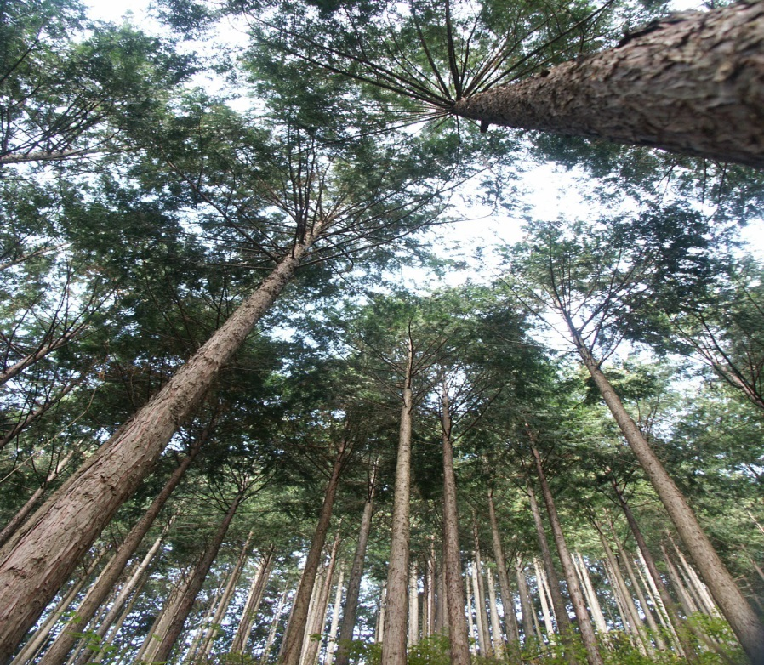
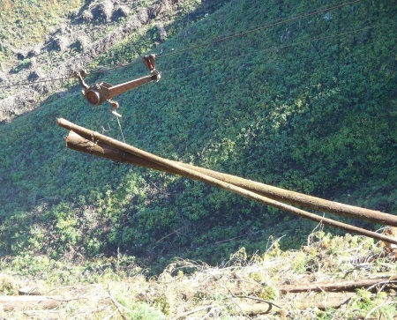
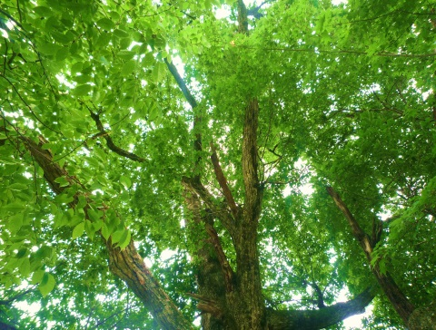
第２回（建築士会CPD認定プログラム）
３
１７

開催日

（金）

木づかいツアー
多摩産材を辿る
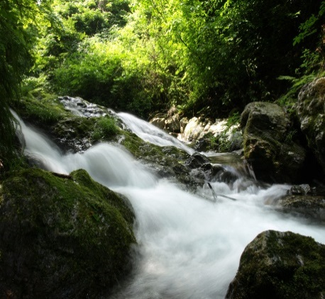
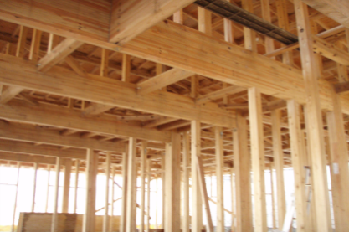
～伐採から建築現場までを辿り、木材利用を知る～
森林から産出された丸太が加工され、私たちが住む家や身近な建物で利用
されます。当ツアーでは、伐採現場→市場→製材所→活用事例を廻り、木
材の生産・流通・利用の過程を御覧いただけます。

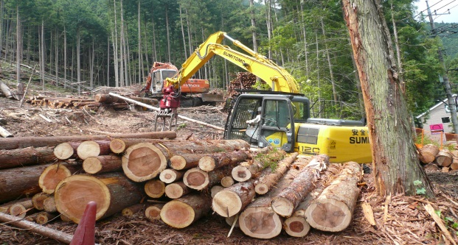
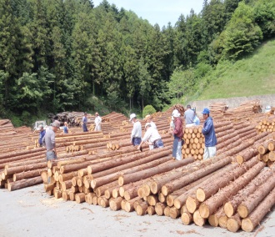
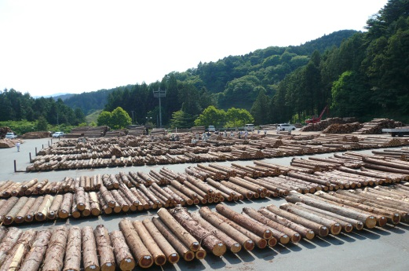
- 伐採現場（八王子市）（予定）
- （有）沖倉製材所（あきる野市）
- 多摩木材センター（日の出町）

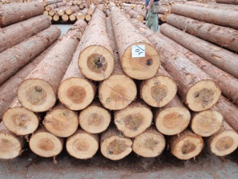
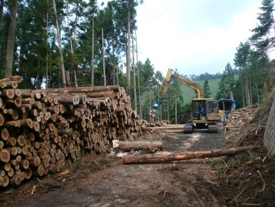
大型機械が稼働している伐採現場を見学！
都内唯一の丸太市場です。広大な敷地に山積みされた丸太は圧巻！

- 立山産業株式会社（福生市）
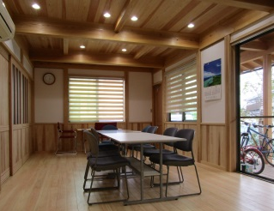
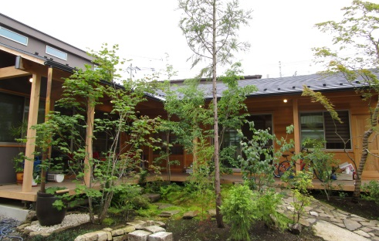
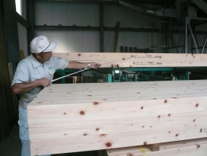
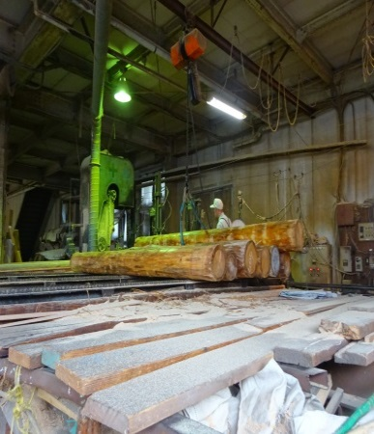

丸太が板や柱になる過程を見学！
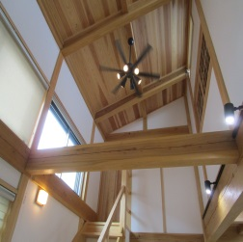
多摩産材で建てられた新社屋を見学！

【昼食】（四季の里）

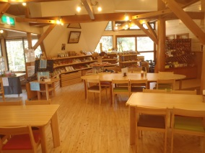
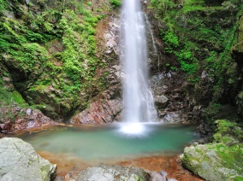
ランチは、多摩産材を使って建てられた檜原村のレストランで、旬の味覚をいただきます。日本百名瀑「払沢の滝」も見学します。

【日時】 | 平成２９年３月１７日（金） ９:５０～１７:１０（予定）
【集合】 | 京王電鉄高尾山口駅 | 【定員】 ２０名（先着順）
【費用】 | １，４００円（予定） ※昼食代・保険代
【対象】 | 建築関係の業務に携わる方（予定者、希望者を含む）
【募集】 | 平成２９年１月１９日(木）～ 先着順 ※定員に達し次第締切ります。
【日程】  ※予定 | 9：50 京王電鉄高尾山口駅 → 林業の現場（八王子市）→ 払沢の滝（檜原村）→ 昼食（四季の里）→ 多摩木材センター（日の出町）→ 沖倉製材所（あきる野市）→ 立山産業株式会社（福生市）→ JR福生駅解散 (17:10予定）  ☆歩きやすい服装・靴でご参加ください。
必要事項を御記入のうえ、FAX・メールのいずれかで申込みください。
東京都産業労働局農林水産部森林課 行
【FAX 03-5388-1466】
【メール S0000488@section.metro.tokyo.jp】

所属 ※1グループ4人まで応募できます。 |  |  | 参加  名
（氏名）※代表者 |  | （氏名）
（氏名） |  | （氏名）
住所 〒
電話番号 | メールアドレス
※申込み完了後、当日の御案内を郵送します。
※定員に達し、参加いただけない場合もございます。
※頂戴した個人情報は、本件以外の目的で使用いたしません。
問い合せ先【東京都産業労働局農林水産部森林課 担当 山口】
℡ 03-5320-4855

